PROFIL PIMPINAN

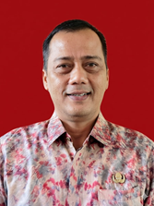
Fauzan Zainoen, S.Si.,M.Si
NIP .19740101 200312 1 006

Kepala Badan Penghubung Provinsi Sumatera Barat ( April 2026 – Sekarang )
Tempat/Tanggal Lahir : Padang, 1 Januari 1974
Agama ; Islam

Riwayat Jabatan :
- Kasubbag Santel Diskominfo Kabupaten Agam ( Tahun 2010 – 2011 )
- Kasubbag Protokol Humas Kabupaten Agam ( Tahun 2011 – 2017 )
- Sub Koordinator Urusan Dalam Biro Umum Prov. Sumbar ( Tahun 2023 – 2026 )
- Kepala Badan Penghubung Sumbar ( Tahun 2026 – Sekarang )
Riwayat Pendidikan :
- Sekolah Dasar Negeri 81 Padang Tahun 1987
- Sekolah Menengah Pertama Bunda Padang Tahun 1990
- Sekolah Menengah Atas Negeri 4 Padang Tahun 1993
- Strata -1 Matematika Univ. Padjajaran Bandung Tahun 1999
- Strata 2 Ilmu Komunikasi Univ. Padjajaran Bandung Tahun 2009



SARI ANGRAINI, ST
NIP. 19820523 201001 2 014

Kepala Seksi Hubungan Antar Lembaga pada Badan Penghubung Sumbar (Desember 2025 – sekarang)
Tempat/Tanggal Lahir : Padang Pariaman, 23 Mei 1982
Agama : Islam

Riwayat Jabatan :
- Kepala Seksi Hubungan Antar Lembaga pada Badan Penghubung Sumbar (Desember 2025 – sekarang)
- Kepala Seksi Promosi Daerah pada Badan Penghubung Sumbar ( Maret 2024 – Desember 2025)
- Kepala Seksi Hubungan Antar Lembaga ( Juli 2023 – Maret 2024 )
- Kepala Subbagian Tata Usaha pada Badan Penghubung Sumbar ( 2022 – Juli 2023 )
Riwayat Pendidikan :
- Sekolah Dasar (1988 – 1994) SD Negeri 14 Kampung Pauh Kabupaten Padang Pariaman,
- Sekolah Menengah Pertama (1994 – 1997): MTsN Padusunan Pariaman,
- Sekolah Menangah Atas (1997 – 2000): SMU Negeri 1 Pariaman,
- Strata 1 (2000 – 2005): Isntitut Teknologi Padang, jurusan Teknik Sipil
- Strata 2 (S2) Program Studi Magister Manajemen di Program Pascasarjana SWINS Swadaya Institute of Communication and Business (2023 – Sekarang

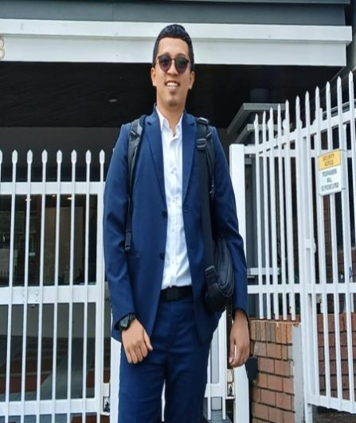

YUDI PRANATA SETYO, S.STP, M.M
NIP. 19930406 201507 1 001

Kepala Seksi Humas Protokol dan Pelayanan ( Maret 2024 – sekarang)
Tempat/Tanggal Lahir : Padang, 6 April 1993
Agama : Islam

Riwayat Jabatan :
- Kepala Seksi Humas Protokol dan Pelayanan pada Badan Penghubung Sumbar ( Maret 2024 – sekarang)
- Plh. Kepala Sub Bagian Tata Usaha pada Badan Penghubung Sumbar (Juli – September 2025)
- Plh. Kasubag Kerjasama Antar Pemerintah Biro Pemerintahan dan Otda (2022 – Maret 2024)
Riwayat Pendidikan :
- Sekolah Dasar (1999 – 2005): SD Negeri 05 Pauh Lubuk Sikaping Pasaman
- Sekolah Menengah Pertama (2005 – 2008): SMPN 1 Lubuk Sikaping Pasaman
- Sekolah Menangah Atas (2008 – 2011): SMAN 1 Lubuk Sikaping Pasaman
- Strata 1 (2011 – 2015): Isntitut Pemerintahan Dalam Negeri.
- Strata 2 (S2) Program Studi Magister Manajemen di Program Pascasarjana Universitas Putra Indonesia YPTK Padang (2023 – 2024)

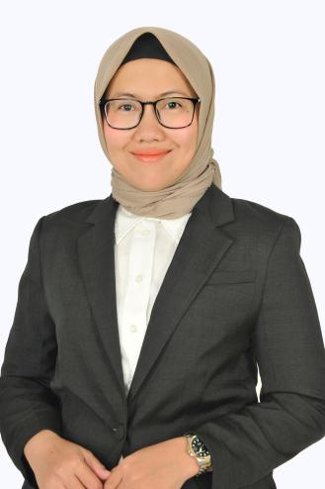

FITRIA YULIA, S.STP, M.Per.Kim
NIP. 19930704 201708 2 001

Kepala Seksi Promosi Daerah (Desember 2025 – sekarang)
Tempat/Tanggal Lahir : Padang, 4 Juli 1993
Agama : Islam

Riwayat Jabatan :
- Kepala Seksi Promosi Daerah pada Badan Penghubung Sumbar (Desember 2025 – sekarang)
Riwayat Pendidikan :
- Sekolah Dasar (1999 – 2005): SDN 35 Padang Sarai Padang
- Sekolah Menengah Pertama (2005 – 2008): SMPN 8 Padang
- Sekolah Menangah Atas (2008 – 2011): SMAN 16 Padang
- Strata 1 (2013 – 2017): Program Studi Pembangunan dan Pemberdayaan di Fakultas Politik Pemerintahan Institut Pemerintahan Dalam Negeri.
- Strata 2 (2021-2023): Program Studi Perumahan dan Pemukiman di Program Pascasarjana Universitas Andalas.

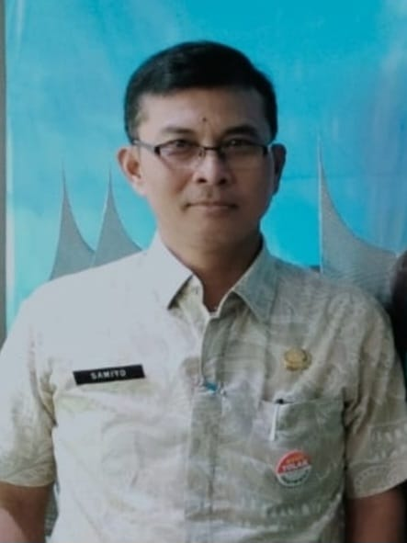

SAMIYO, SE
NIP. 19720430 199403 1 003

Kepala Sub Bagian Tata Usaha (September 2025 – sekarang)
Tempat/Tanggal Lahir : Wonogiri, 30 April 1972
Agama : Islam

Riwayat Jabatan :
- Kepala Sub Bagian Tata Usaha pada Badan Penghubung Sumbar (September 2025 – sekarang)
Riwayat Pendidikan :
- Sekolah Dasar (1980 – 1986): SDN 186 Jambi
- Sekolah Menengah Pertama (1986 – 1989): SMPN 22 Padang
- Sekolah Menangah Atas (1989 – 1993): SMA Adabiah Padang
- Strata 1 (2000 – 2004): Program Studi Manajemen di Fakultas Ekonomi Universitas Surapati

